Випускні ранки

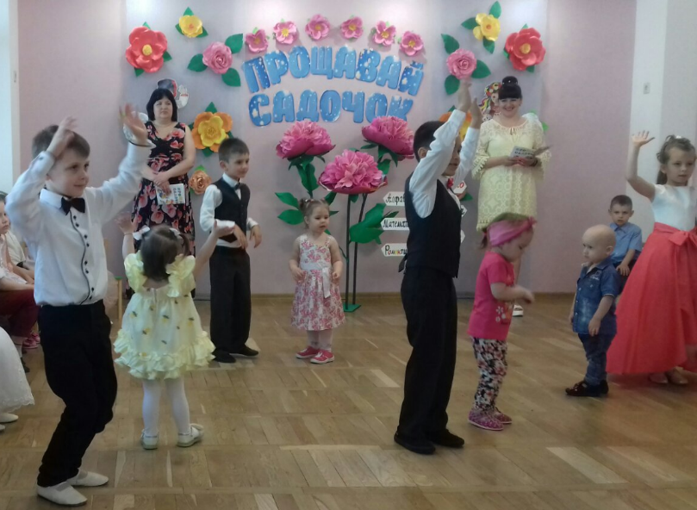
Випускний у дитячому садочку – особливий день для кожної дитини, адже закінчився перший відповідальний етап життя, скінчився безтурботний період раннього дитинства.
26 травня та 27 травня 2021 року в дошкільному навчальному закладі відбулися випускні свята у групах старшого дошкільного віку №6 та №9. Зусиллями вихователів та музичних керівників було організовано цікаве та змістовне свято, яке запам’ятається дітям надовго та залишить добрі спогади про час перебування у садочку.
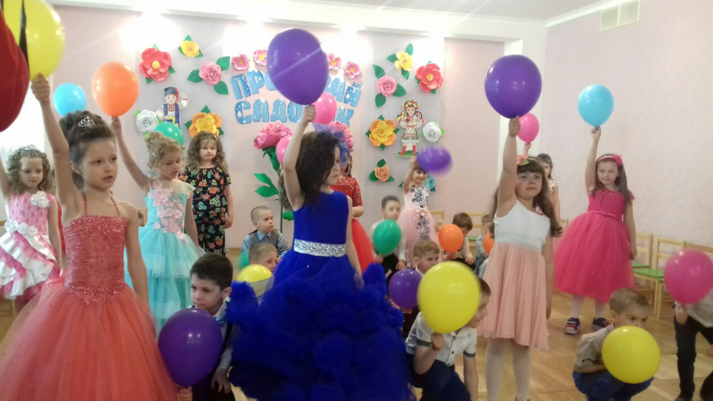
Дівчатка у бальних сукнях та хлопчики, як справжні кавалери у краватках, показали присутнім свої досягнення у виконанні пісень, віршів, таночків.
Швидко минуло свято, попереду у випускників та їх батьків відповідальний новий етап – підготовка до шкільного життя.
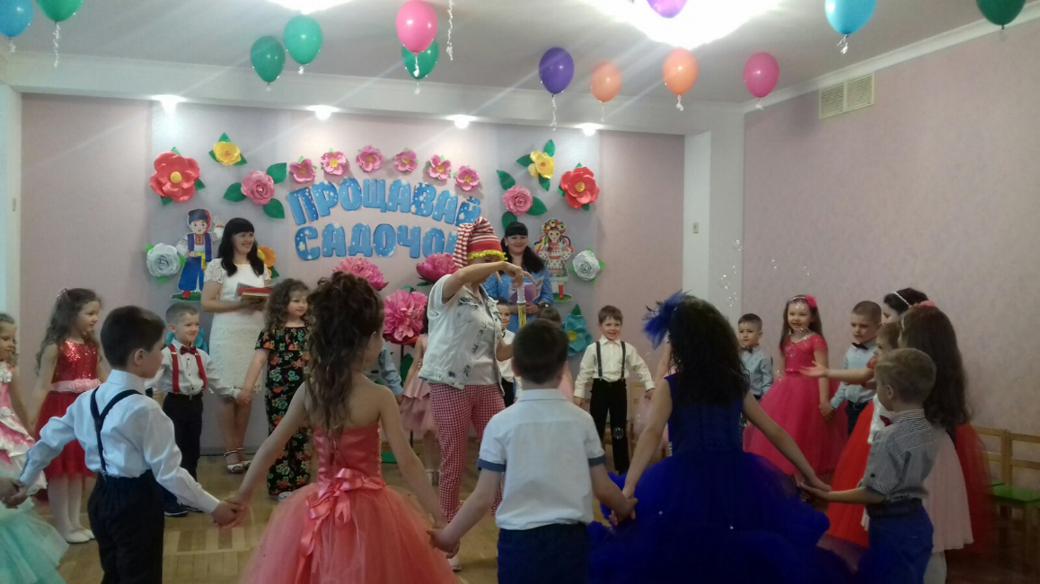
Тому весь колектив дошкільного закладу бажає успіхів вам, любі діти, а батькам – терпіння та мудрості.

